Mesh APP配置 Step by step指南

- Mesh组网图
组网图如下，一般需要部署2种节点(Node): proxy和普通Node，其中，proxy Node需与手机APP建立连接，通过GATT bearer发送控制命令。Proxy Node与普通Node，Node之间通过Advertisement bearer传播控制命令及其它信息。
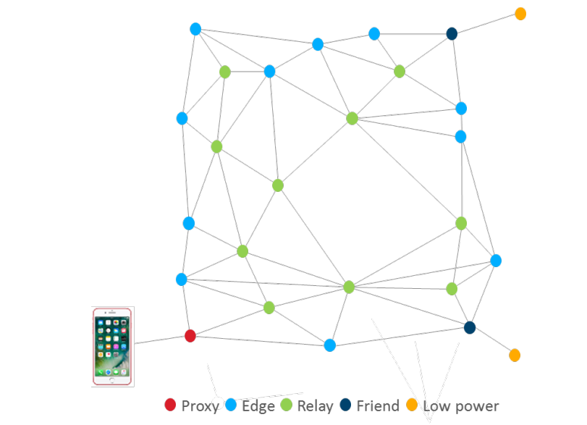

最简单的mesh灯控系统采用Generic OnOff model，系统需要配置2种节点：开关Switch(Generic OnOff model client)和灯Light(Generic OnOff model Server)。Switch用于发送开关命令，Light接收命令后控制灯的开和关。

- Mesh节点配置步骤
每个节点未接入mesh network之前，都是Unprovison Node，需要配置后才能使用，配置过程如下：（使用Silicon Lab发布的手机应用， https://cn.silabs.com/products/development-tools/software/bluetooth-low-energy/mobile-apps/ble-mesh，注意需要安装Android 6.0以上版本）
Step 0. Enable手机的蓝牙和定位功能
Step 1. 建立网络组，比如，本例中建立了一个”Demo Network”组
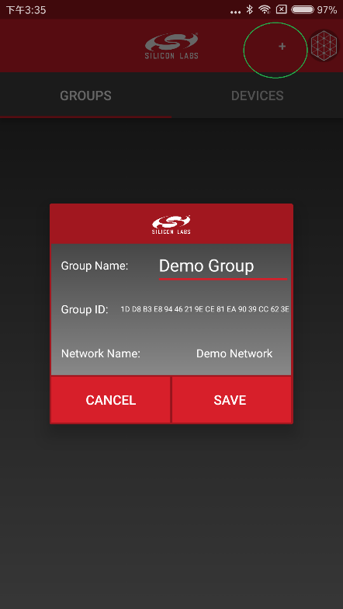
Step 2. Provision & configure
启动APP后，选中PROVISION标签页(a)，点击右上角的”SCAN”，可以搜索到周边的Mesh Node; 点击mesh图标(b)，开始对该结点provision，APP会建立连接；连接上后，弹出对话框，配置设备名(Device Name)，并选择网络组后，点击”PROVISION”按键(c)。

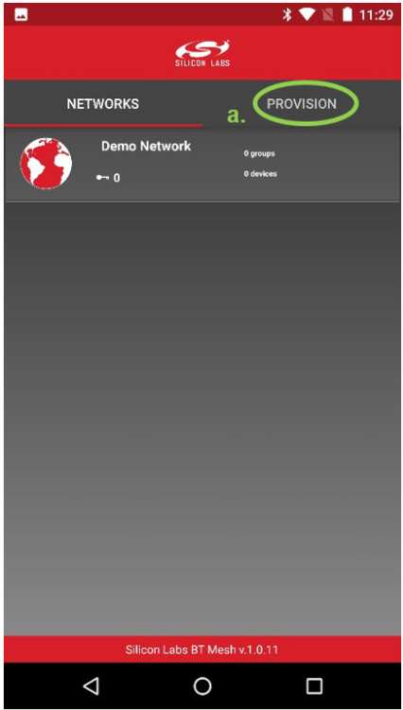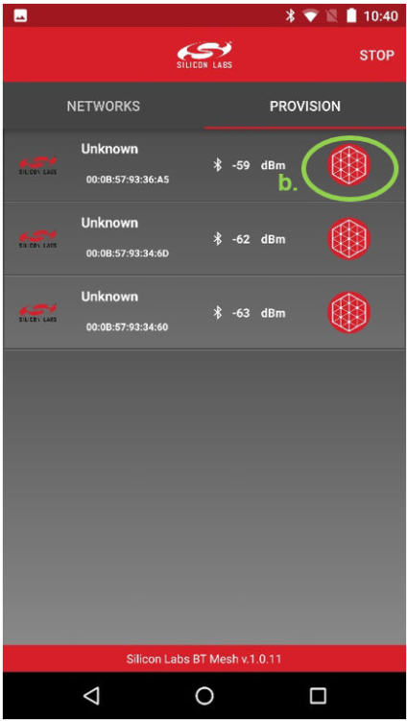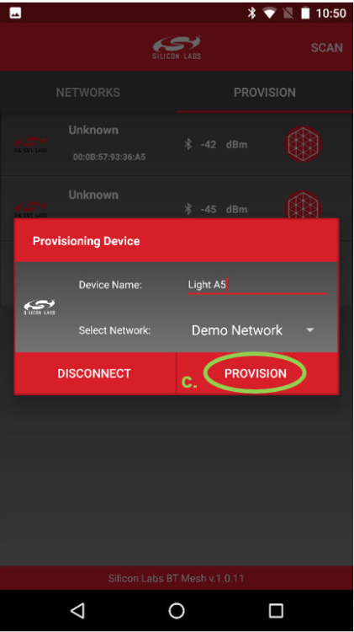

APP完成对mesh node的provision后，弹出节点配置对话框，对于Generic OnOff mode，Functionality可以配置成On/Off(灯)和On/Off Control(开关)两种类型
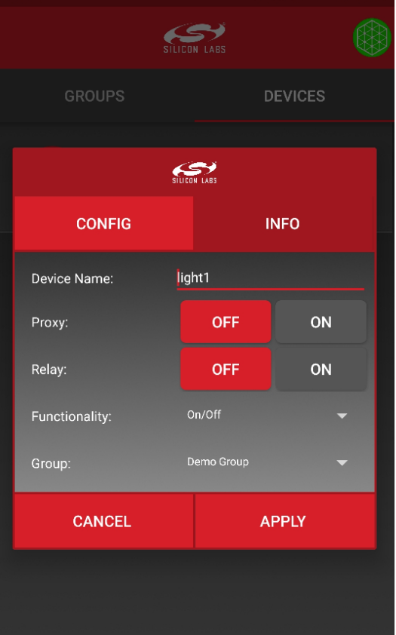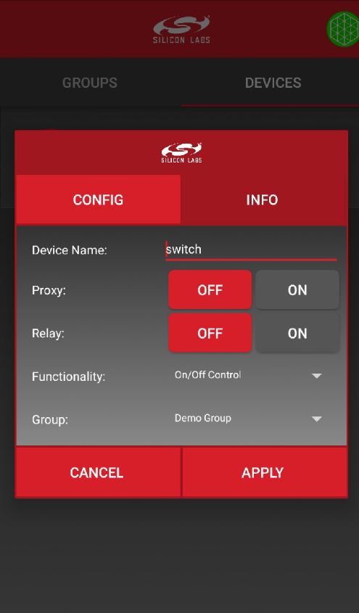
这里：
Device Name: 自定，一般选有意义的名字
Proxy: 如果打开proxy feature，则选择ON，否则选OFF
Relay: 如果打开Relay feature，则选择ON，否则选OFF
Functionality：对于Generic OnOff mode，Functionality可以配置成On/Off(灯)和On/Off Control(开关)两种类型
Group：mesh group

Step 3. 通过点击switch图标，可以控制灯的开关，也可以单独点每个灯的图标，控制开关。(注意如果没有proxy，则只能通过CLI命令控制开关)
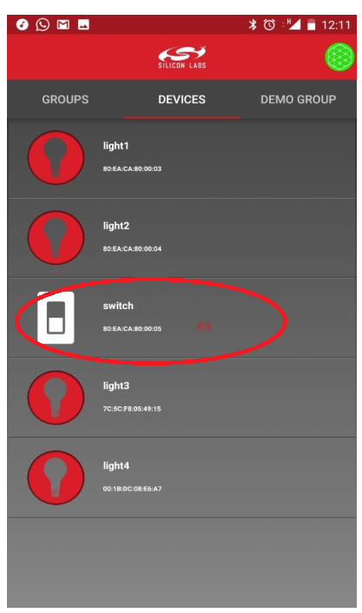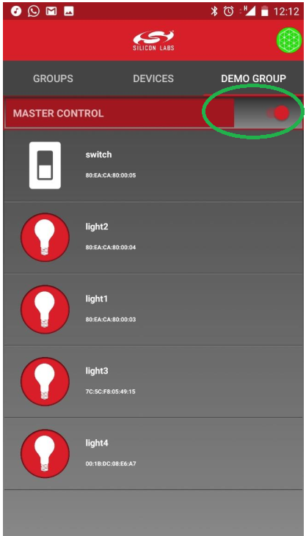

Step 4. 配置完成后， 点击手机”Back”按键，退回上一个页面，则APP断开与当前节点的的连接。然后可以继续连接下一个节点进行step2-3过程。

